Melding om fisket uke 12/2023
Rapporten skrevet mandag 27.3.2023 av Amalie Oda Harland, Audun Reiertsen og Willy Godtliebsen.

Alle kvanta i rapporten er oppgitt i tonn rundvekt, hvis ikke annet er presisert, og verdi i 1.000 kroner, evt. millioner kroner.

Omsetningsdata i denne rapporten skriver seg først og fremst fra uke 12 i 2023, 20.-26. mars 2023.

Gode værforhold det meste av uka bidro til toppnotering for Råfisklagets omsetning, både så langt i år i kvantum/verdi for fersk torsk, og historisk ukeomsetning hvis vi kun ser på verdi. Omsatt kvantum fersklevert torsk nådde 19.500 tonn, som er opp nær 3.000 tonn sammenlignet med uka før som til da var bestenotering for i år. Størst kvantum levert i Lofoten med vel 6.000 tonn, men med Vest-Finnmark hakk i hæl. Vestlig innsig av lodde helt til Lofoten har holdt det meste av fisket på yttersida og langt vest i Lofoten. Det meste i rapporten dreier seg dermed om skreifisket, som er på sitt årlige toppnivå med imponerende deltakelse både på hav og land.

Råfisklagets omsetning i uke 12 er på 862 millioner kroner (foreløpig tall). Det er alle tiders bestenotering for Råfisklagets ukeomsetning, den forrige kom tilsvarende uke i fjor med 831 millioner kroner. Det var opp fra 794 millioner kroner i uke 11 i år. I tallet for uke 12 inngår 88 millioner kroner etter utenlandske leveranser. Omsetningen for norske båter stod for 774 millioner kroner, fordelt med 681 millioner kroner på fersk og 93 millioner kroner på fryst råstoff.

Sammenlignet med 2022
Tilsvarende for uke 12 i fjor var omsetninga som nevnt 831 millioner kroner, hvorav utenlandske leveranser utgjorde 91 millioner kroner. Omsetningen for norske båter på 741 millioner kroner var fordelt med 448 på fersk og 292 på fryst råstoff.

Totalomsetningen hittil i år sammenlignet med samme periode i fjor framgår av tabell 1. Omsetningen for norske båter så langt i år er 140 millioner kroner mer enn fjorårets, mens for utenlandske er det en reduksjon på 110 millioner kroner. For norske båter er andelen fersklevert råstoff opp med 158 millioner kroner, fra 3.494 millioner kroner i fjor til 3.652 millioner kroner i år. Når det gjelder fersk torsk er 88.400 tonn levert til verdi 2.830 millioner kroner, mot 110.600 tonn og 2.730 millioner kroner til samme tid i fjor. Kvantumet er dermed 22.200 tonn lavere, og verdien opp 100 millioner kroner. Omsetningen av fersk sei trekker mest opp, med 25.550 tonn/340 millioner kroner hittil i år, mot 20.240 tonn/200 millioner kroner i fjor. For fersk sei er kvantumet økt med 5.310 tonn og verdien er økt 140 millioner kroner. Kongekrabben trekker i motsatt retning, her er verdien ned vel 90 millioner kroner, fra 290 i fjor til 198 i år.

Omsetningen av fryst råstoff er litt ned, med 20 millioner kroner, fra 2.080 til 2.060 millioner kroner. Her er det størst reduksjon for hyse, med 280 millioner kroner. Fryst torsk er ned 35 millioner kroner pr uke 12 sammenlignet med samme periode i fjor. Sei, snøkrabbe og reke er arter som trekker frystomsetningen opp, med henholdsvis 129, 78 og 58 millioner kroner.

Tabell 1: Totalomsetning fordelt på norske og utenlandske leveranser
 | Millioner kroner
 | Pr uke 12/2023 | Pr uke 12/2022
Norske fartøy  Utenlandske fartøy | 5.717  541 | 5.577  650
Totalsum | 6.258 | 6.228

Omsetning uke 12, 2023
Råfisklagets omsetning for norske båter i uke 12 i år fremgår av tabell 2, med fordeling på fersk/fryst råstoff, og pr fiskeslag.
Tabell 2. Omsetning for norske båter i uke 12/2023, fordelt pr fersk/fryst og pr fiskeslag
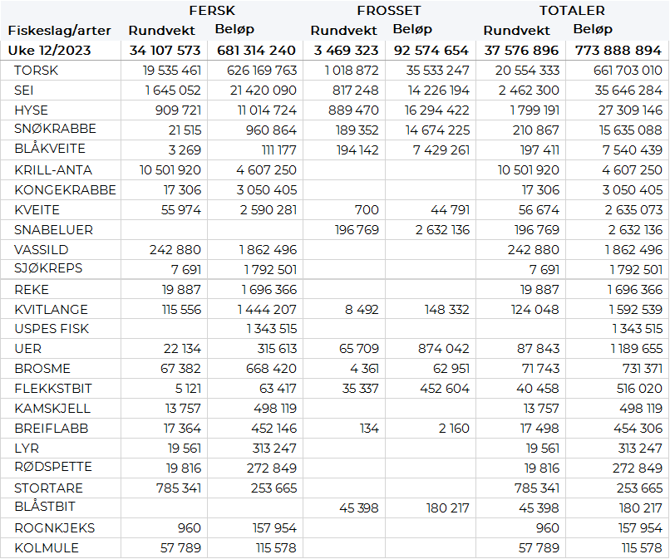

Frystomsetning
Foreløpige tall for omsetningen av fryst råstoff i perioden viser 93 millioner kroner, som er ned fra 108 millioner kroner uka før. 1.020 tonn torsk var størst i verdi med 36 millioner kroner. I tillegg var 890 tonn rundvekt fryst hyse omsatt til verdi 16 millioner kroner, og 820 tonn fryst sei til verdi 14 millioner kroner. Tilsvarende verdi også for fryst snøkrabbe omsatt i uke 12 av et kvantum på 189 tonn rundvekt. Det var trål som stod for det meste av frystomsetninga med totalt 60 millioner kroner, med i hovedsak 800 tonn torsk, 740 tonn hyse og 500 tonn sei.

Når det gjelder landinger av fryst råstoff i uke 12 som bare delvis er omsatt, har vi følgende tall: Landingene økte fra 7.400 tonn i uke 11 til 8.920 tonn i uke 12. I sistnevnte tall inngår hele 5.220 tonn hyse, 1.500 tonn torsk, 900 tonn sei og 720 tonn snøkrabbe. Det var leveranser fra 13 trålere med totalt 7.310 tonn, av det 5.030 tonn hyse, 1.300 tonn torsk og 470 tonn sei. 3 snurrevadbåter leverte totalt 480 tonn, mest hyse og sei med 180 tonn på hver og 110 tonn torsk. 2 garnbåter leverte totalt 400 tonn, herav 260 tonn sei og 100 tonn torsk. De 720 tonnene snøkrabbe var levert av 7 båter, der produktvekta i krabbeklør utgjorde 450 tonn.

Ferskomsetning
Omsetningen av ferskt råstoff i uke 12 ble 681 millioner kroner, som også er bestenotering i Råfisklagets historie. Torsk, sei og hyse var størst i verdi med henholdsvis 626, 21 og 11 millioner kroner, og for øvrig slik det framgår av tabell 2.

Tabell 3 og 4 viser fordelingen av landingene av fersk torsk pr leveringssone og redskap, med tilhørende snittpriser, i uke 12 i år og i fjor. De to tabellene er basert på omsetning av kvalitet A og ekstra, der alle leveringstilstander inngår, og der snittprisene er omregnet til sløyd uten hode-priser, eksklusiv restråstoff. Det framgår at fjorårets fersklandinger av torsk av nevnte kategori i uke 12 utgjorde 15.569 tonn, mot 19.461 tonn i år.

Tabell 3. Omsetning av fersk torsk, A og ekstra kvalitet fra norske båter i uke 12, 2023 sammenlignet med samme uke i fjor. Fra redskapene garn, jukse, line, snurrevad og trål, eksklusiv restråstoff
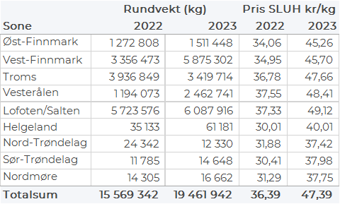

Tabell 4. Priser av fersk torsk per redskap, A og ekstra kvalitet fra norske båter i uke 12, 2023, eksklusiv restråstoff.
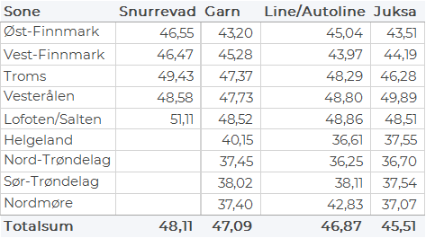

Omsetningen av fersk torsk, alle kvaliteter og tilstander, i uke 12 utgjorde 19.540 tonn til verdi 626 millioner kroner, som er høyeste ukeomsetning av fersk torsk så langt i år, og verdimessig historisk topp for Råfisklaget. Dette er opp fra tidligere bestenotering på 16.750 tonn og 539 millioner kroner uka før. Fordelt per redskap viser tallene 10.800 tonn fra garn, 7.340 tonn fra snurrevad, 1.010 tonn fra juksa og 370 tonn fra line/autoline. Det har ikke vært trållandinger med fersk torsk i uke 10, 11 og 12. I likhet med de to ukene før var Lofoten største leveringssone med 6.110 tonn, tett fulgt av Vest-Finnmark med 5.890 tonn. Deretter følger Troms med 3.440 tonn, Vesterålen med 2.470 tonn, Øst-Finnmark med 1.520 tonn og området Helgeland-Nordmøre med 110 tonn. Av kvantumet levert Lofoten er i underkant av 2.000 tonn tatt på innersida ifølge registreringer på sluttseddel. Det meste av fisket har hele sesongen foregått på yttersida, der sild og de siste ukene lodde har hatt innvirkning på fisket. I Vest-Finnmark er det stor deltakelse og mye torsk på Breivikfjorden og utenfor Fruholmen, for sistnevnte har det også vært innslag av mye sei i snurrevadfangstene. Men også utenom disse nevnte områdene har det vært god innsats og aktivitet.

Kvotebonusordningen for levendelagring av torsk startet opp 06. mars 2023 som er mandag i uke 10. Totalt er det avsatt 3000 tonn til ordningen der fangst som er lagret i over 3 uker kvotebelastes med 60 % av fangstkvantum, som tilsvarer 40 % bonus, mot 30 % i 2022. I løpet av uke 12 ble det satt 150 tonn i mære, hvorav 111 tonn i Lerøy sitt anlegg i Båtsfjord og 39 tonn i Levende Mellomlagring Vesterålen (LMV) sitt anlegg Staven på Myre. Så langt i år er det satt 407 tonn i mære, fordelt med 300 tonn til Lerøy Båtsfjord og 107 tonn til LMV Staven på Myre.

Omsetningen av fersk sei i uke 12 utgjorde 1.645 tonn til verdi 21,4 millioner kroner. En økning fra 1.220 tonn/ 16,6 millioner kroner uken før. Det aller meste er levert i Lofoten som står for 940 tonn av totalen, hvorav 645 tonn tatt på snurrevad og 277 tonn på garn. Deretter følger Vest-Finnmark med 310 tonn av totalen, hvorav 301 tonn kom fra snurrevad. Vesterålen mottok 239 tonn, hvorav 214 tonn fra snurrevad. Deretter følger Troms med 78 tonn, hvorav 49 tonn kom fra snurrevad og 26 tonn fra garn. På Helgeland ble det levert 40 tonn, hvorav 30 tonn kom fra garn. Kvanta under 15 tonn i resterende soner.

Kvantumet fersklevert hyse i uke 12 var 910 tonn til verdi 11 millioner kroner. En nedgang fra uken før når det var levert 950 tonn til verdi 11,4 millioner kroner. Lofoten er største leveringssone med 476 tonn av totalen, etterfulgt av Vesterålen med 265 tonn. I begge soner er det aller meste tatt på snurrevad. Øst-Finnmark er neste på lista med 82 tonn, hvorav 66 tonn kom fra line/autoline. Deretter følger Vest-Finnmark med 46 tonn av totalen, hvorav 43 tonn tatt på snurrevad. Kvanta under 25 tonn i resterende soner.

I løpet av uke 12 ble det levert 17 tonn kongekrabbe til verdi 3,0 millioner kroner. En nedgang fra uken før når det var levert 24 tonn til verdi 3,9 millioner kroner. Av dette ble 5 tonn tatt i det regulerte fisket av 31 fartøy, mens 12 tonn ble levert av 19 fartøy i det uregulerte fisket. Gjennomsnittsprisen for A-kvalitets hannkrabbe fra det regulerte fisket var 353 kr/kg, en økning fra 342 kr/kg uken før. Fordelt per fangstfelt for all fangst av kongekrabbe er fordelingen følgende: 10 tonn i havområdet vest for Ingøy, kvanta under 3 tonn i resterende fangstfelt.

Det ble i uke 12 levert 243 tonn vassild til en verdi av 1,86 millioner kroner. En nedgang fra uke før når det var levert 543 tonn/ 3,7 millioner kroner. Hittil i år er det levert 5.228 tonn til en verdi av 37,2 millioner kroner.

Øst-Finnmark
Fra omsetninga fra perioden i uke 12 i 2023 har vi følgende oversikt:
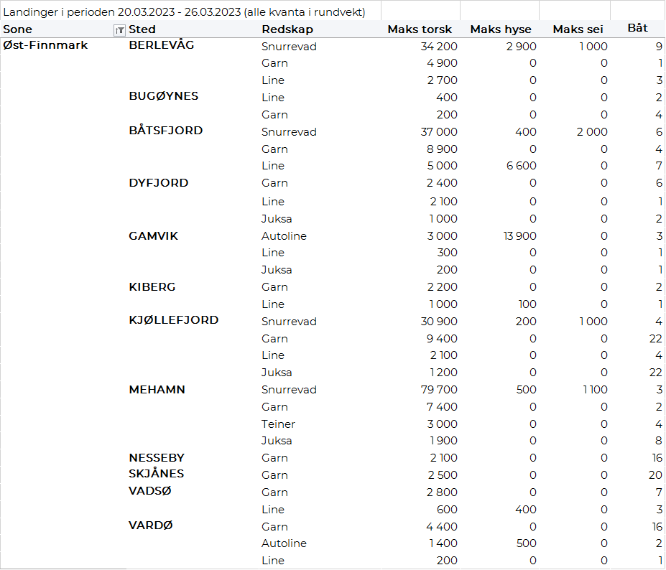
Vest-Finnmark
Fra omsetninga fra perioden i uke 12 i 2023 har vi følgende oversikt:
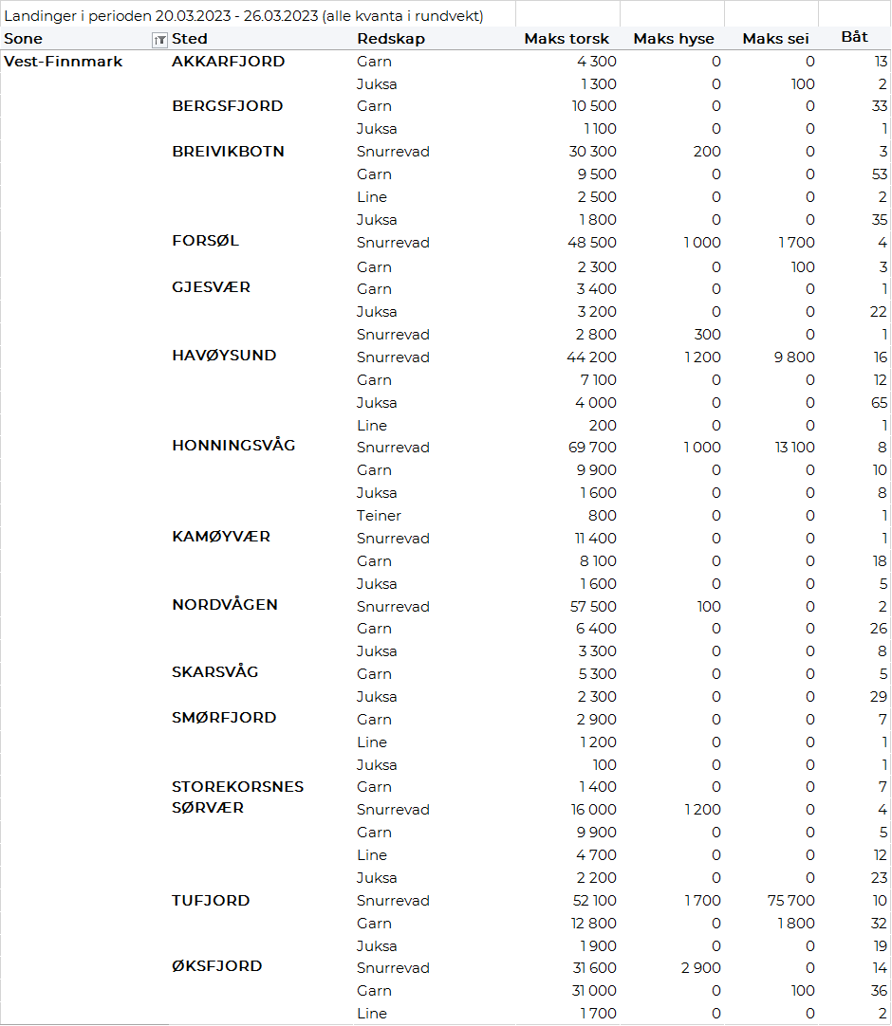
Troms
Fra omsetninga fra perioden i uke 12 i 2023 har vi følgende oversikt:
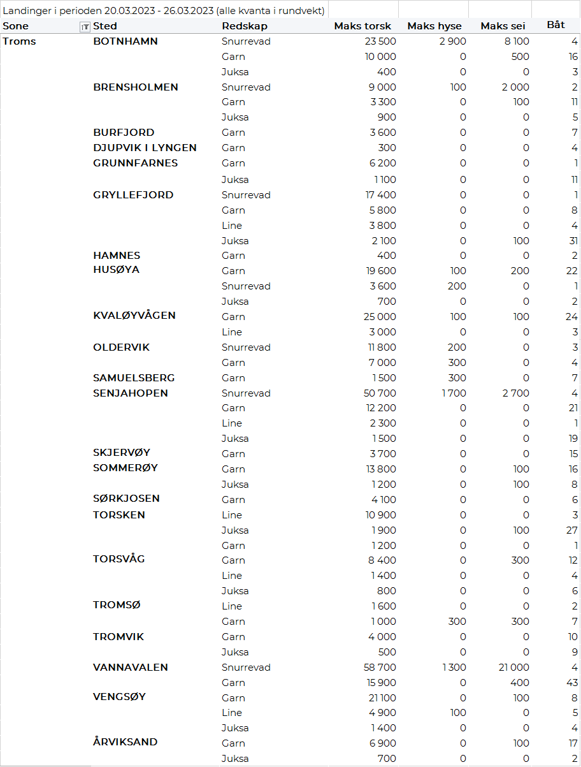
Vesterålen
Fra omsetninga fra perioden i uke 12 i 2023 har vi følgende oversikt:
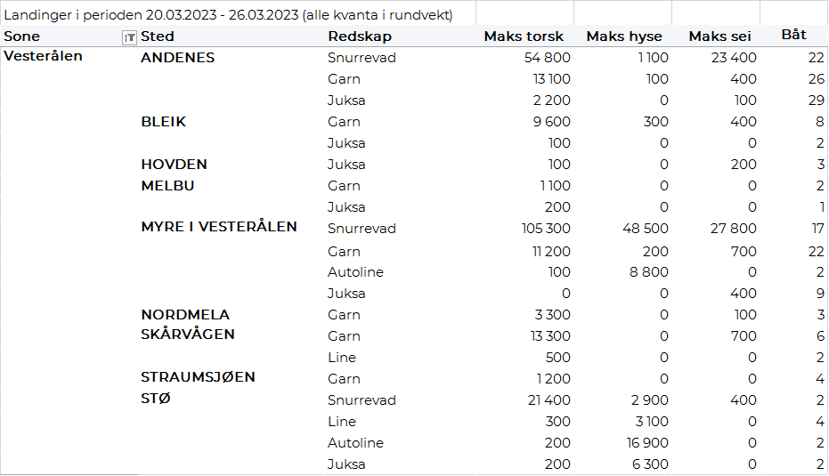
Lofoten/Salten
Fra omsetninga fra perioden i uke 12 i 2023 har vi følgende oversikt:
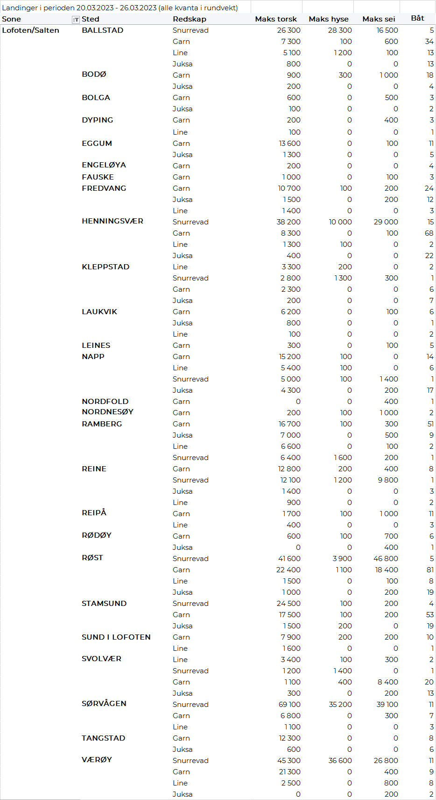
Helgeland-Nordmøre
Fra omsetninga fra perioden i uke 12 i 2023 har vi følgende oversikt:
